霞浦第一中学2015-2016学年下学期月考试卷
高二生物
（考试时间：90分钟； 满分：100分 ）
第Ⅰ卷（选择题，共50分）
一、选择题（共35题，1-20题，每题1分，21-35，每题2分，共50分。每小题只有一个选项符合题目要求）
1．人类对遗传物质本质的探索经历了漫长的过程，下列有关叙述正确的是( )
A．孟德尔发现遗传因子并证实了其传递规律和化学本质
B．噬菌体侵染细菌实验比肺炎双球菌体外转化实验更具说服力
C．沃森和克里克提出在DNA双螺旋结构中嘧啶数不等于嘌呤数
D．烟草花叶病毒感染烟草实验说明所有病毒的遗传物质是RNA
2．水稻的高秆(D)对矮秆(d)是显性，抗锈病(R)对不抗锈病(r)是显性，这两对基因自由组合。甲水稻(DdRr)与乙水稻杂交，其后代四种表现型的比例是3:3:1:1，则乙水稻的基因型是( )
A．Ddrr B.DdRR
C．ddRR D．DdRr
3．在雄性果蝇的精巢中，下列细胞内一定含有2条Y染色体的是( )
A．精原细胞有丝分裂后期
B．初级精母细胞四分体时期
C．初级精母细胞减数第一次分裂后期
D．次级精母细胞减数第二次分裂后期
4．下列有关遗传现象的叙述，不正确的是( )
A．由于配子的多样性和受精作用的随机性，使同一双亲的后代呈现多样性
B．母亲是红绿色盲基因的携带者，由于交叉遗传，儿子一定患红绿色盲
C．自然状态下，公鸡体内有两条同型性染色体，母鸡体内有两条异型性染色体
D．通过观察蝗虫精母细胞减数分裂固定装片中的染色体形态、位置和数目来判断细胞分裂所处的时期
5．DNA片段的示意图中正确的是( )
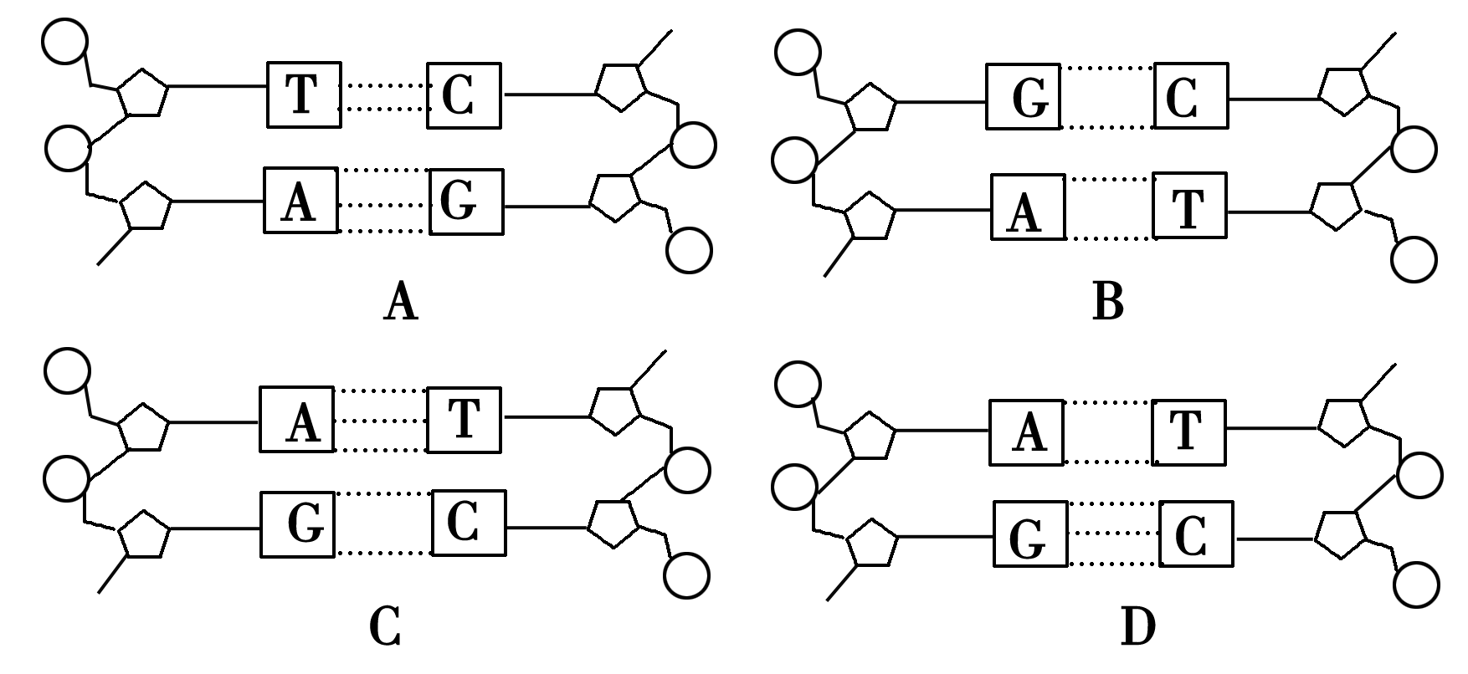
6．下列关于孟德尔遗传规律的现代解释错误的是( )
A．非同源染色体上的非等位基因的分离和组合是互不干扰的
B．同源染色体上的等位基因具有一定的独立性
C．同源染色体上的等位基因分离，非等位基因自由组合
D．同源染色体上的等位基因分离，非同源染色体上的非等位基因组合
7．已知果蝇的红眼(W)对白眼(w)为显性。现有两只红眼果蝇杂交，得到♀50只(全部红眼)，♂50只(红眼24只，白眼26只)。据此可推知双亲的基因型是( )
A．Ww×Ww B．Ww×ww
C．X^{W}X^{w}×X^{W}Y D．X^{W}X^{W}×X^{W}Y
8．以下细胞中既有同源染色体，又含有染色单体的是( )
①有丝分裂中期细胞 ②有丝分裂后期细胞 ③减数第一次分裂中期细胞 ④减数第二次分裂中期细胞 ⑤减数第一次分裂后期细胞 ⑥减数第二次分裂后期细胞
A．①③⑤ B．②③④
C．①③④ D．④⑤⑥
9．二倍体生物细胞有丝分裂和减数分裂过程中DNA的含量的变化如下图甲、乙、丙所示。图中的①～④均涉及DNA分子减半，其原因完全相同的是( )
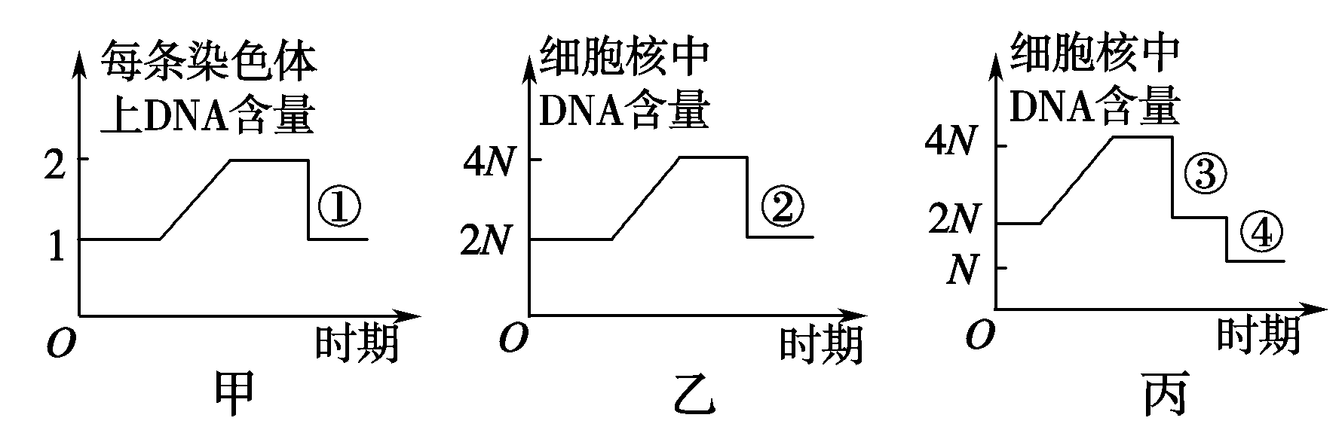
A．①② B．①③
C．②④ D．③④
10．一个含AaBbCc三对同源染色体的精原细胞，减数分裂形成的4个精子(不考虑交叉互换)，染色体组合可以是( )
A．AbC、ABc、ABC、abc
B．ABc、ABC、aBC、aBC
C．ABC、abc、aBC、Abc
D． ABc、ABc、abC、abC
11．下列关于减数分裂的叙述中，正确的是( )
①所有能够进行有性生殖的生物都能进行减数分裂
②减数分裂的过程是由原始的生殖细胞形成成熟的有性生殖细胞的过程
③减数分裂的特点是细胞中的染色体复制一次，细胞连续分裂两次
④减数分裂的结果是成熟生殖细胞中的染色体数目比原来的减少一半
⑤减数分裂是一种特殊的有丝分裂，同样具有一定的细胞周期
A．①②③④ B．②③④⑤
C．①③④⑤ D.①②③④⑤
12．噬菌体在细菌细胞内合成自己的蛋白质需要( )
A．噬菌体的DNA和氨基酸
B．噬菌体的DNA和细菌的氨基酸
C．细菌的DNA和氨基酸
D．细菌的DNA和噬菌体的氨基酸
13．关于DNA分子结构的叙述，正确的是( )
A．DNA分子中含有四种核糖核苷酸
B．每个脱氧核糖上均连着两个磷酸和一个碱基
C．双链DNA分子中，碱基的数目和脱氧核糖的数目是相等的
D．双链DNA分子中，A＋T＝G＋C
14．将含有两对同源染色体且DNA分子都已用³²P标记的一个精原细胞，放在不含³²P的普通培养液中进行减数分裂。下列有关叙述正确的是 ( )
A．初级精母细胞中，每条染色体中有一条单体含有³²P
B．初级精母细胞中，半数的染色体中一条单体含有³²P
C．某个时期的次级精母细胞中，半数的染色体含有³²P
D．此细胞产生的4个精子中所有的染色体都含有³²P
15．科学研究发现，小鼠体内HMGIC基因与肥胖直接相关。具有HMGIC基因缺陷的实验鼠与作为对照的小鼠，吃同样多的高脂肪食物，一段时间后，对照组小鼠变得十分肥胖，而具有HMGIC基因缺陷的实验鼠体重仍然保持正常，这说明( )
A．基因在DNA上 B．基因在染色体上
C．基因具有遗传效应 D．DNA具有遗传效应
16．如果细胞甲比细胞乙RNA的含量多，可能的原因有( )
A．甲合成的蛋白质比乙多
B．乙合成的蛋白质比甲多
C．甲含的染色体比乙多
D．甲含的DNA比乙多
17．用链霉素和新霉素可使核糖体与单链的DNA结合，这一单链DNA就可代替mRNA翻译成多肽，说明( )
A．遗传信息可由RNA流向DNA
B．遗传信息可由蛋白质流向DNA
C．遗传信息可由DNA直接流向蛋白质
D．遗传信息可由RNA流向蛋白质
18.细胞中的核糖体通常不是单独执行功能，而是构成多聚核糖体(如图)。研究表明，动物卵裂期细胞中多聚核糖体的百分比明显增高，下列有关叙述中不正确的是( )
A．核糖体的主要功能是合成蛋白质
B．卵裂期细胞分裂旺盛，需要大量蛋白质
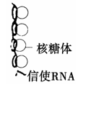
C．多聚核糖体的形成可以大大缩短每条肽链的合成时间
D．多聚核糖体中的核糖体数目与信使RNA的长度有关
19．碱基互补配对不发生在( )
A．细胞膜上 B．线粒体内
C．叶绿体内 D．核糖体上
20．通常正常动物细胞中不具有的酶是( )
A．复制DNA所需的酶
B．转录合成RNA所需的酶
C．翻译合成蛋白质所需的酶
D．逆转录合成DNA所需的酶
21．囊性纤维病的病因如图所示，该实例可以说明( )
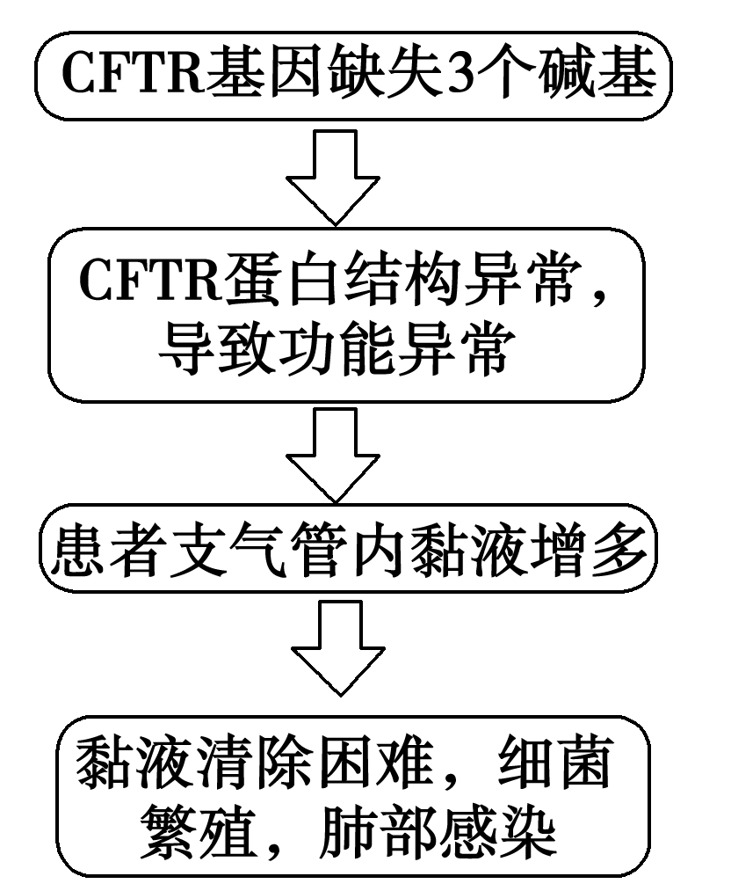
A．基因能通过控制酶的合成来控制生物体的性状
B．基因能通过控制激素的合成，控制生物体的性状
C．基因能通过控制蛋白质的结构直接控制生物体的性状
D．DNA中某个碱基发生改变，相应的蛋白质结构必然改变
22．如图是某个二倍体动物的几个细胞分裂示意图(数字代表染色体，字母代表染色体上带有的基因)。据图判断不正确的是 ( )
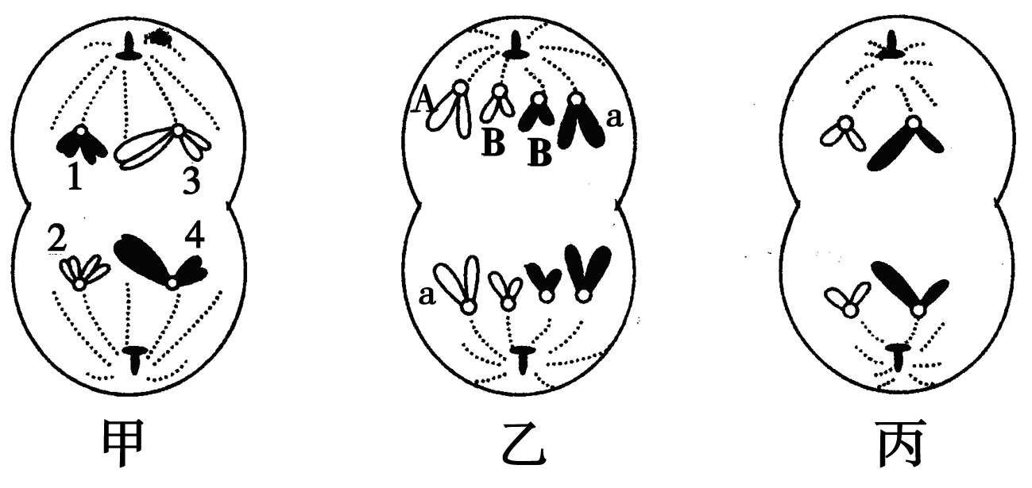

A．该动物的性别是雄性的
B．乙细胞形成的子细胞不存在同源染色体
C．1与2或1与4的片段交换，前者属基因重组，后者属染色体结构变异
D．丙细胞一定是次级精母细胞
23．基因型为AaBb(位于非同源染色体上)的小麦，将其花粉培养成幼苗，用秋水仙素处理后的成体自交后代的表现型及其比例为( )
A．1种，全部 B．2种，3:1
C．4种，1:1:1:1 D．4种，9:3:3:1
24．引起生物可遗传的变异的原因有3种，即基因重组、基因突变和染色体变异。以下几种生物性状的产生，来源于同一变异类型的是（ ）
①果蝇的白眼 ②豌豆的黄色皱粒 ③无子西瓜 ④人类的色盲
⑤玉米的高茎皱缩叶 ⑥人类镰刀型贫血症
A．①②③ B．④⑤⑥ C．①④⑥ D．②③⑤
25．在下列人类生殖细胞中，哪两种生殖细胞的结合可能会产生先天性愚型的男患儿( )
①23A＋X ②22A＋X ③21A＋Y ④22A＋Y
A．①③ B．②③
C．①④ D．②④
26．下列关于“调查人群中遗传病”的叙述，正确的是( )
A．调查遗传病发病率时，应该在患者足够多的群体中调查
B．某遗传病发病率＝
C．调查某遗传病的发病方式时，要在患者家系中调查并绘制遗传系谱图
D．调查某遗传病的发病方式时，对已经死亡的个体信息不作统计
27．科研人员人工繁殖的一母虎所生的小老虎中，其在大小、形态等方面有一定差异，造成这些变异的类型及其本质原因是 ( )
A．基因重组 同源染色体上的非姐妹染色单体之间发生片段的交叉互换或非同源染色体自由组合
B．基因突变 DNA分子中碱基对的替换、增添或缺失
C．染色体结构变异 染色体中某一片段的缺失、重复、倒位或易位
D．染色体数目变异 染色体数目的增加或减少
28．下列a～h所示的细胞图中，说明它们各含有几个染色体组。正确的是( )
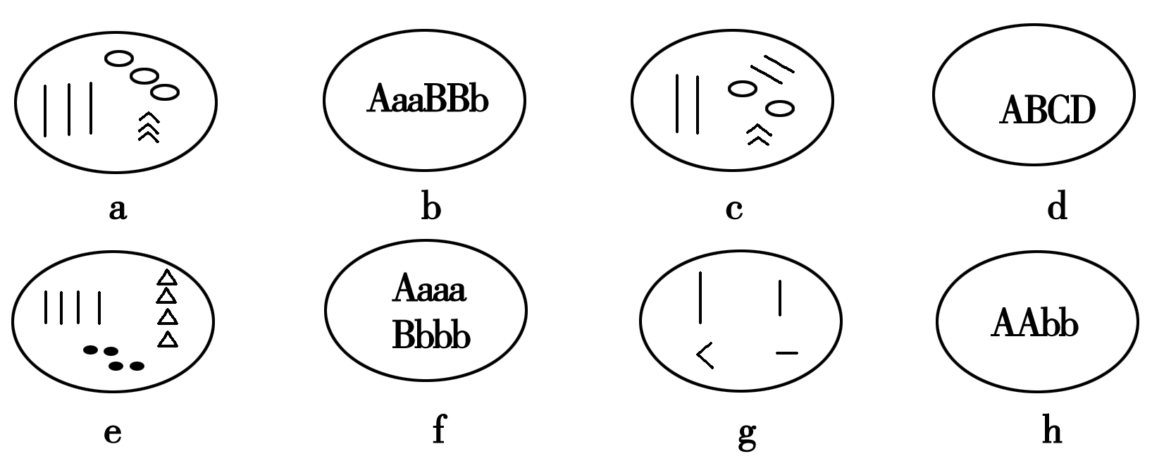
A．细胞中含有一个染色体组的是h图
B．细胞中含有两个染色体组的是g、e图
C．细胞中含有三个染色体组的是a、b图
D．细胞中含有四个染色体组的是f、c图
29．下列有关“低温诱导洋葱染色体数目的变化”实验的叙述，正确的是 ( )
A．低温会抑制分裂时纺锤体的形成
B．改良苯酚品红染液的作用是固定和染色
C．固定和解离后的漂洗液都是体积分数为95%的酒精
D．在高倍显微镜下可以观察到细胞从二倍体变为四倍体的过程
30．下列是无子西瓜培育的过程简图，有关叙述不正确的是( )
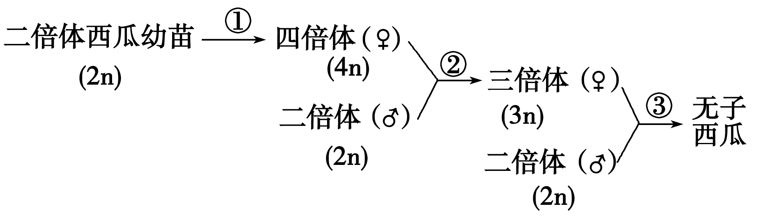
A．①过程也可进行低温诱导处理，与秋水仙素的作用原理不同
B．三倍体植株不育的原因是在减数分裂过程中联会发生紊乱
C．培育得到的无子西瓜与二倍体有子西瓜相比个大、含糖量高
D．要得到无子西瓜，需每年制种，很麻烦，所以可用无性繁殖进行快速繁殖
31．在“噬菌体侵染细菌的实验”中，如果对³⁵S标记的噬菌体一组(甲组)不进行搅拌、³²P标记的噬菌体一组(乙组)保温时间过长，其结果是( )
A．甲组沉淀物中也会出现较强放射性，乙组上清液中也会出现较强放射性
B．甲组上清液中也会出现较强放射性，乙组上清液中也会出现较强放射性
C．甲组沉淀物中也会出现较强放射性，乙组沉淀物中也会出现较强放射性
D．甲组上清液中也会出现较强放射性，乙组沉淀物中也会出现较强放射性
32．已知病毒的核酸有双链DNA、单链DNA、双链RNA和单链RNA四种类型。现发现了一种新病毒，要确定其核酸属于上述哪一种类型，应该( )
A．分析碱基类型，确定碱基比例
B．分析碱基类型，分析核糖类型
C．分析蛋白质的氨基酸组成，分析碱基类型
D．分析蛋白质的氨基酸组成，分析核糖类型
33．在一个双链DNA分子中，碱基总数为m，腺嘌呤数为n，则下列有关结构数目正确的是( )
①脱氧核苷酸数＝磷酸数＝碱基总数＝m
②碱基之间的氢键数为(3m－2n)/2
③一条链中A＋T的数量为n
④G的数量为m－n
A．①②③④ B．②③④
C．③④ D．①②③
34．如图表示在人体细胞核中进行的某一生命过程，下列说法正确的是( )
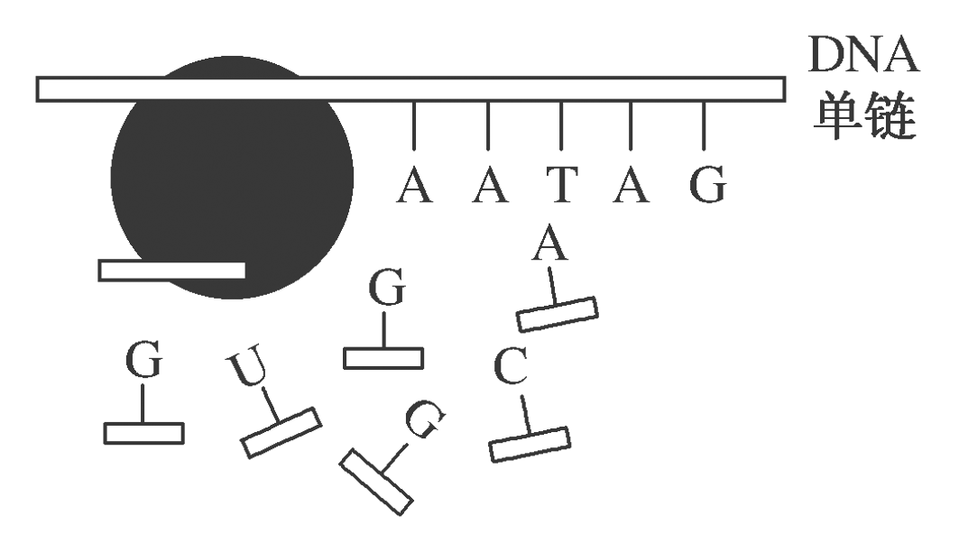
A．该过程共涉及5种核苷酸
B．在不同组织细胞中该过程的产物相同
C．该过程需要解旋酶和DNA聚合酶
D．该过程涉及碱基互补配对和ATP的消耗
35．艾滋病病毒属于RNA病毒，具有逆转录酶，如果它决定某性状的一段RNA含碱基A为19%、C为26%、G为32%，则通过逆转录过程形成的双链DNA中碱基A占( )
A．19% B．21%
C．23% D．42%
第Ⅱ卷（非选择题，共50分）
36．(10分)根据图回答：
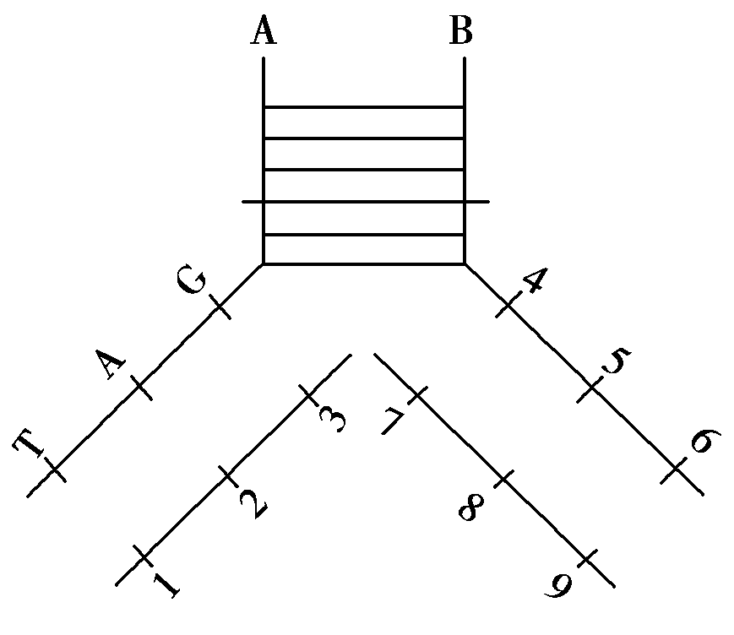
(1)该图表示的生理过程是________，该过程主要发生在细胞的________部位。
(2)若该双链DNA分子中的一条单链(A＋C)/(T＋G)＝m，则在另一条互补链中上述比例为________，整个分子中上述比例为________。
(3) 图中双链DNA分子其中一条链上A:T:G:C＝1:2:3:4，则该DNA分子中4种碱基的比例为A:T:G:C＝ 。
37．(14分)在研究生物遗传物质的过程中，人们做了很多的实验进行探究，包括著名的“肺炎双球菌转化实验”。
(1)某人曾重复了“肺炎双球菌转化实验”，步骤如下。请分析以下实验并回答问题：
A．将一部分S型细菌加热杀死。
B．制备符合要求的培养基，并分为若干组，将菌种分别接种到各组培养基上(接种的菌种见图中文字所示)。
C．将接种后的培养装置放在适宜温度下培养一段时间，观察菌落生长情况(如下图)。
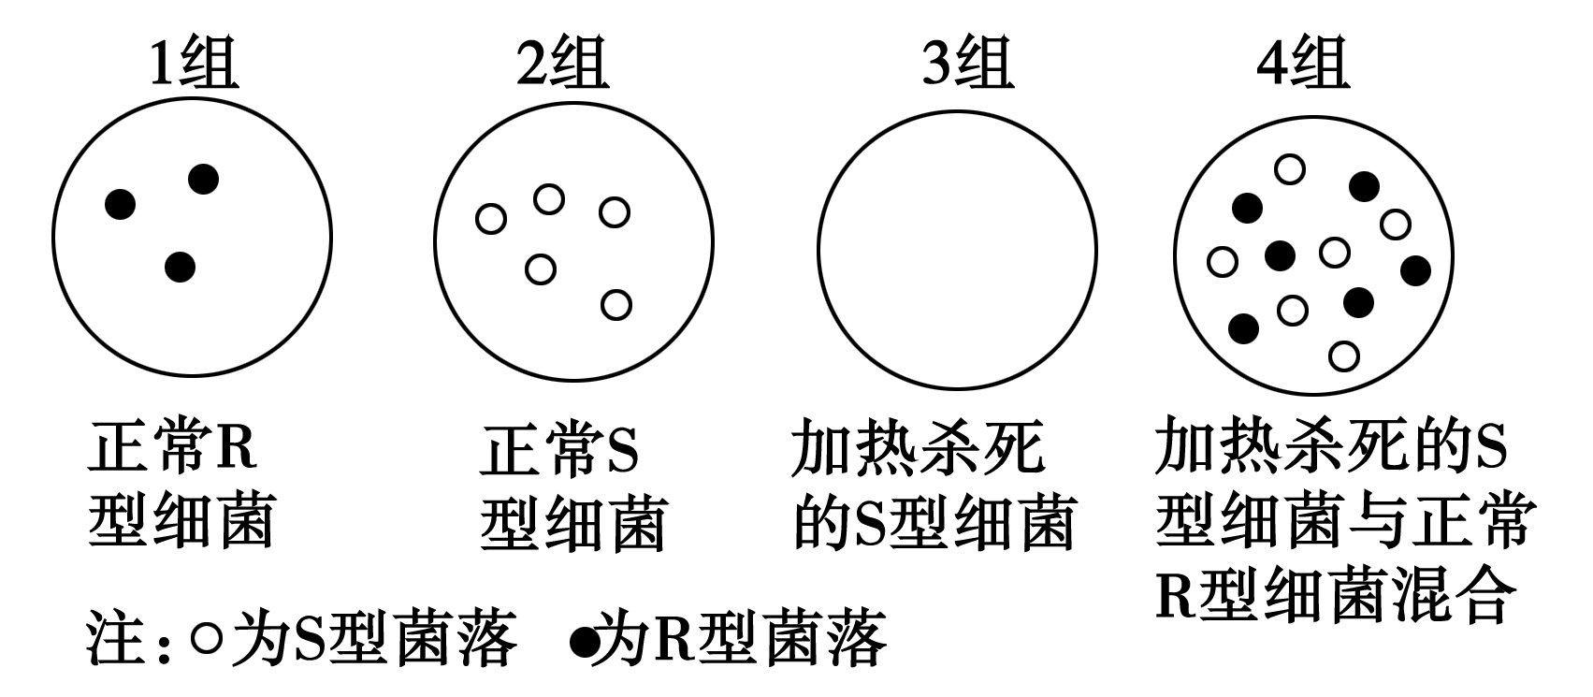
①制备符合实验要求的培养基时，除加入适当比例的水和琼脂外，还必须加入一定量的无机盐、氮源、有机碳源、生长因子等，并调整pH。
②本实验中的对照组是________。
③本实验能得出的结论是_______________________________________________
________________________________________________________________________。
④加热杀死的S型菌中的DNA仍有活性的原因可能是____________________。
(2)艾弗里等人通过实验证实了在上述细菌转化过程中，起转化作用的是DNA。请利用DNA酶(可降解DNA)做试剂，选择恰当的材料用具，设计实验方案，验证“促进R型细菌转化为S型细菌的物质是DNA”，并预测实验结果，得出实验结论。
①实验设计方案：
第一步：从S型细菌中提取DNA。
第二步；制备符合要求的培养基，均分为三份，标号为A、B、C，分别做如下处理。
编号 | A | B | C
处理方式 | 不加任何  提取物 | 加入提取出的  S型细菌DNA | ？
第三步：________________________________________________________________。
第四步：将接种后的培养装置放在适宜温度下培养一段时间、观察菌落生长情况。
②预测实验结果：_________________________________________________________。
③得出实验结论：DNA分子可以使R型细菌转化为S型细菌，DNA结构要保持________才能完成此转化过程。

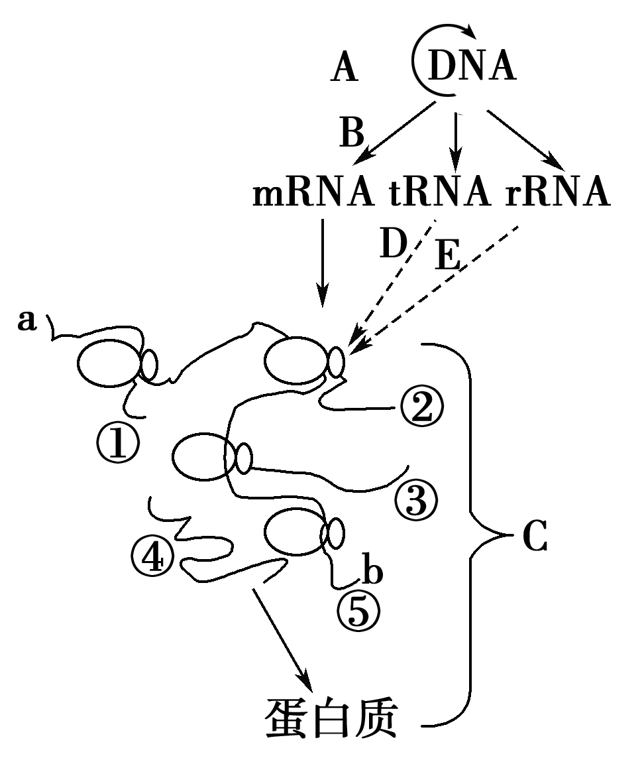
38．(14分)右图表示真核细胞中遗传信息的传递过程，请据图回答下列问题：
(1)科学家克里克提出的中心法则包括图中________（用图中的字母填写）所示的遗传信息的传递过程。A过程发生在________的间期，B过程需要的原料是________，图中需要解旋酶的过程有________（用图中的字母填写）。
(2)D过程表示tRNA运输氨基酸参与翻译，已知甲硫氨酸和酪氨酸的密码子分别是AUG、UAC，某tRNA上的反密码子是AUG，则该tRNA所携带的氨基酸是________。
(3)图中a、b为mRNA的两端，核糖体在mRNA上的移动方向是________。图中的不同核糖体最终形成的肽链________(填“相同”或“不同”)。
39．(12分)下图为某家庭甲、乙两种遗传病的系谱图。甲遗传病由一对等位基因(A、a)控制，乙遗传病由另一对等位基因(B、b)控制，这两对等位基因独立遗传。已知Ⅲ4携带甲遗传病的致病基因，但不携带乙遗传病的致病基因。
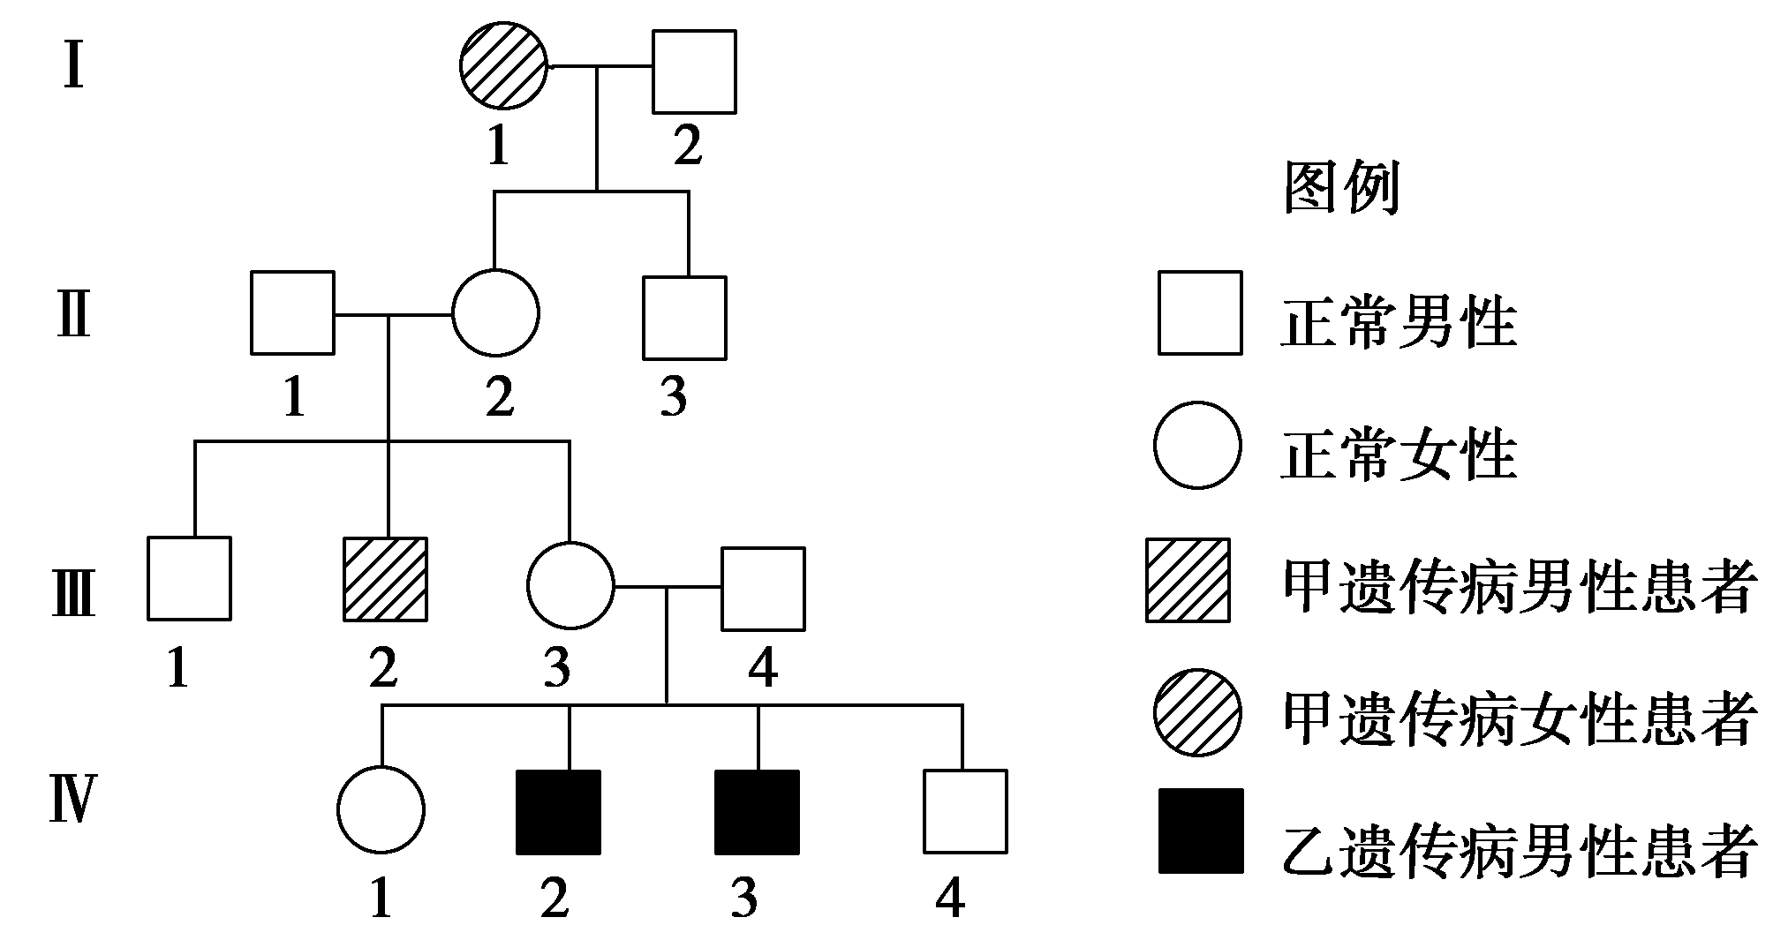
回答问题：
(1)甲遗传病的致病基因位于________(X、Y、常)染色体上，乙遗传病的致病基因位于________(X、Y、常)染色体上。
(2)Ⅱ2的基因型为________，Ⅲ3的基因型为____________________________。
(3)若Ⅲ3和Ⅲ4再生一个孩子，则这个孩子为同时患甲、乙两种遗传病男孩的概率是________。
(4)若Ⅳ1与一个正常男性结婚，则他们生一个患乙遗传病男孩的概率是________。

霞浦第一中学2015-2016学年下学期月考答案
高二生物
（考试时间：90分钟； 满分：100分 ）
第Ⅰ卷（选择题，共50分）
一、选择题（共35题，1-20题，每题1分，21-35，每题2分，共50分。每小题只有一个选项符合题目要求）
题号 | 1 | 2 | 3 | 4 | 5 | 6 | 7 | 8 | 9 | 10 | 11 | 12 | 13 | 14 | 15
答案 | B | A | A | B | D | C | C | A | C | D | A | B | C | D | C
题号 | 16 | 17 | 18 | 19 | 20 | 21 | 22 | 23 | 24 | 25 | 26 | 27 | 28 | 29 | 30
答案 | A | C | C | A | D | C | B | C | C | C | C | A | C | A | A
题号 | 31 | 32 | 33 | 34 | 35
答案 | A | A | D | D | B
第Ⅱ卷（非选择题，共50分）

36．(10分，每空2分)
(1)DNA复制 细胞核 (2) 1/m 1
(3) 3:3:7:7
37．(14分，每空2分)
(1)②1、2、3组
③S型细菌中的某种物质(转化因子)能使R型细菌转化成S型细菌
④DNA的热稳定性较高
(2)①加入提取出的S型细菌DNA和DNA酶
将R型细菌分别接种到三组培养基上
②A、C组中未出现S型细菌；只有B组培养基中出现S型细菌
③完整
38．(14分，每空2分)
(1)A、B、C 有丝分裂和减数第一次分裂前 游离的4种核糖核苷酸 A、B
(2)酪氨酸 (3)由a到b 相同
39.(12分，每空2分)
(1)常 X (2)AaX^{B}X^{b} AAX^{B}X^{b}或AaX^{B}X^{b} (3)1/24 (4)1/8

